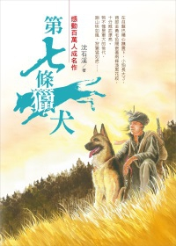

書 名： 第七條獵犬
作 者： 沈石溪
繪 者： 李如青
出 版 者： 國語日報社
配合領域： 語文、自然與生活科技
適用年級： 高年級
設 計 者： 劉慧玲
第七條獵犬學習單
班級：_____ 座號：____ 姓名：_________
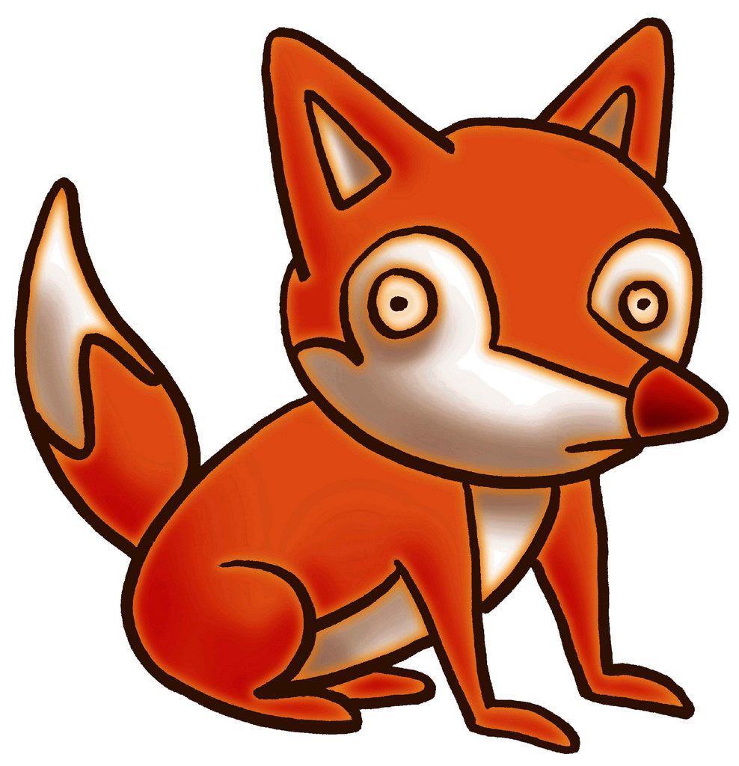
- 文亮已經捕捉到紅狐，正可以藉此洗刷自己的汙名，可是文亮最後為什麼把紅狐給放走了？如果你是文亮，你會這樣做嗎？
__________________________________________________________________________________________________________________________________________
- 「虎父無犬子」，父母親對自己的孩子總是充滿期待，你父母親對你有什麼樣的期待呢？你認為自己有辦法達到父母親的要求嗎？為什麼？
__________________________________________________________________________________________________________________________________________
- 為什麼獵人要有鐵石心腸才能被稱為「好獵人」？
____________________________________________________________________________________________
- 母鹿用盡剩餘的力氣把老獵人和小鹿送出了捕象的陷阱。在現實生活中有哪一些例子可以說明母愛的偉大呢？
________________________________________________________________________________________________________________________________________________________________________________________
- 大黃牛為了救依蘭蘭勇敢與華南虎搏鬥，並獲得最終的勝利。你認為接下來大黃牛會過著什麼樣的生活？為什麼？
__________________________________________________________________________________________________________________________________________
- 長臂猿南尼在山林裡繞了一圈最後回到了馬戲團。你覺得南尼會出現什麼樣的轉變呢？
__________________________________________________________________________________________________________________________________________
- 馬戲團會訓練動物許多特技表演，而這些動物生活都有人照顧。如果是你是動物，你會選擇待在馬戲團，還是會選擇危機四伏的野外生活呢？為什麼？
__________________________________________________________________________________________________________________________________________

- 雄雙角犀鳥啄瞎了蟒蛇的雙眼，可是自己卻賠上左腳，你認為雄雙角犀鳥還能夠存活下來嗎？為什麼？
__________________________________________________________________________________________________________________________________________
- 獵犬赤利為了要救主人召盤巴而咬死了眼鏡蛇，可是卻被誤認為膽小不忠誠。如果你是赤利，你會有什麼樣的感覺和想法？
__________________________________________________________________________________________________________________________________________
- 你認為召盤巴會因為獵犬赤利擊退豺群而對赤利的看法有所改變嗎？
__________________________________________________________________________________________________________________________________________
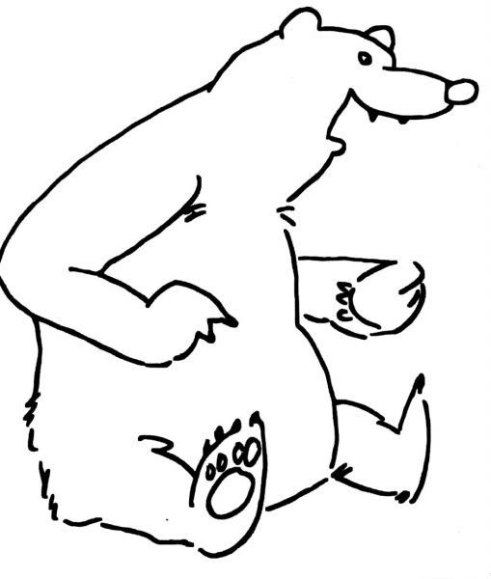
- 護林員巴康艾諾為什麼要把吉斯和吉雅找回木瓜島呢？而這兩隻被趕走的黑熊會願意回到吉帕的身邊嗎？
__________________________________________________________________________________________________________________________________________
- 「適者生存，不適者淘汰」是大自然的規則，土娃決定飼養被花面母靈貓所遺棄的短尾貓，這樣的行為會破壞大自然既定的規則嗎？為什麼？
________________________________________________________________________________________________________________________________________________________________________________________

